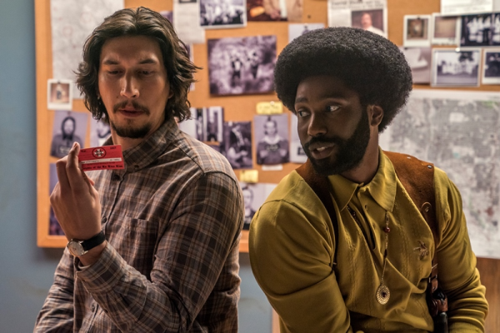
BlacKkKlansman
Premiéra: 16. 8. 2018

UIP - Universal, USA, 2018
Režie: Spike Lee
Scénář: Charlie Watchel, David Rabinowitz
Kamera: Chayse Irvin
Hudba: Terence Blanchard
Hrají: John David Washington, Adam Driver, Topher Grace, Alec Baldwin

Neuvěřitelný příběh historicky prvního černošského policisty v Coloradu, který se rozhodl vetřít do Ku-klux-klanu. Režisér Spike Lee boduje s černou krimi komedií, která je sice retro, ale zároveň mrazivě aktuální.
Na začátku sedmdesátých let minulého století se Spojené státy vařily v záplavě demonstrací za lidská práva. V téže době se jeden mladý černý kluk s gigantickým afrem (John David Washington, syn Denzela Washingtona) rozhodl rozšířit řady coloradské policie. Ron Stallworth byl první Afroameričan v tomhle sboru. Jeho přijetí mělo zacpat pusu čím dál naštvanější černošské komunitě. Aby těch změn nebylo zase příliš, šoupli nadřízení Rona do archivu (= oddělení evidence důkazů), kde měl co nejméně překážet. Jenže Ronovy ambice byly o poznání větší. Soustavným tlakem na nadřízené se mu nejdřív podařilo svléknout uniformu a v civilu infiltrovat politické mítinky „černých bratrů“. Protože se mu nechtělo donášet na bližního svého, zvednul sluchátko, vytočil číslo Davida Dukea (Topher Grace), místního předáka Ku-klux-klanu, a omotal si ho kolem prstu. Naprosto přesvědčivým způsobem se prezentoval jako fanatický vyznavač bílé rasy a David Duke mu to spolknul i s navijákem, jelikož ho po pár telefonátech vtáhnul do struktur klanu. Když pak bylo potřeba nasadit do akce zapáleného rasistu Rona Stallwortha i fyzicky, ujal se té role Ronův kolega Flip Zimmerman (Adam Driver), který s nadšením docházel na tajná i veřejná setkání členů klanu s cílem získat co nejvíc informací a překazit plánované násilné operace. Zní to neuvěřitelně, zní to komicky, skutečně se to však stalo.
I proto se režisér Spike Lee velmi vymezuje vůči tomu, aby byl film prezentován jako komedie. „Věděl jsem přesně, jak to chci točit, protože už v minulosti jsem točil věci, které se prostřednictvím humoru dívají na velmi vážné věci. U mého filmu se budete smát, ale komedie to není. Na Klanu a všech těch náckovských partičkách nic vtipného není,“ dodává režisér, který za film získal Velkou cenu poroty na festivalu v Cannes.

Přístupnost: nevhodné pro děti do 12 let
Žánr: drama
Verze: anglicky s českými titulky
Stopáž: 134 min
Formát: 2D DCP, zvuk 5.1
Monopol do: 16. 8. 2021
Programování: Zuzana Černá, GSM: 602 836 993, cerna@cinemart.cz
Filmy si rezervujte přes objednávkový systém: http://objednavky.cinemart.cz
Uživatel + heslo je stejné jako pro přihlášení do www.disfilm.cz

